2023-2024-2《思想道德与法治》

课程实践调研报告

|  |  |
| --- | --- |
| 题 目： | 探析二次元文化“赋能”中华优秀传统文化传播 |
| 姓 名： | 李锦瑄、袁语、沈豪、付钟媛、叶欣昊、何俊达、蔡铭阳、江嘉成 |
| 对应学号： | 23061922/23061927/23061915/23061906/23061936/23061914/23061909/23061931 |
| 任课教师： | 周玉乔 |
| 上课时间： | 周四6-8节 |

2024年4月

**探析二次元文化“赋能”中华优秀传统文化传播**

姓名：李锦瑄、袁语、沈豪、付钟媛、叶欣昊、何俊达、蔡铭阳、江嘉成

学号：23061922/23061927/23061915/23061906/23061936/23061914/23061909/23061931

【内容摘要】

该报告对二次元文化与中华优秀传统文化融合现象进行深入探究。通过问卷调查、小组讨论和实地观察等多种调研形式，分析了二次元文化在传统文化传承与创新中的角色。二次元文化通过动漫、游戏、手工艺品和艺术创作等多种形式与传统文化相融合，吸引了大量年轻受众，使传统文化得以以新颖的方式呈现，为传统文化的创新提供了新的思路和途径。该报告也提出了一些关于二次元与传统文化进一步融合发展的建议，能够为未来的研究和实践提供参考。

【关键词】

二次元文化；传统文化；文化融合；传播推动；文化创新

【正文】

**一、研究背景**

如今，二次元文化以其独特的表现形式和深厚的文化底蕴在全球范围内迅速崛起。与此同时，传统文化作为一个民族的重要精神财富，面临着在现代社会中传播和传承的挑战。然而，近年来，二次元文化与传统文化的融合逐渐成为一种新的文化现象。这种融合通过在二次元作品中融入传统文化元素，如服饰、建筑、民俗等，以新颖的方式呈现给观众，吸引了更多年轻一代的兴趣。

**二、研究目的**

本调研旨在探析二次元文化“赋能”中华优秀传统文化传播，通过问卷调查、案例分析和实地考察等形式，深入了解二次元与传统文化融合的具体表现及其对传统文化传播的影响。我们的研究有助于揭示这种文化融合的内在机制，为传统文化的创新表达和传承提供新的思路和方向。

**三、调研方法**

（一）总体设计

明确核心议题→制定研究方案→确定数据来源

（二）问卷调查

问卷设计→预测试与修订→数据收集→数据分析

（三）案例分析

案例选取→深度资料收集→案例剖析→案例对比与总结

（四）小组讨论

包含对中华优秀传统文化的认识、二次元作品中的传统文化元素感知、思政教育影响体会、对传统文化传播的建议等多个方面。

（五）实地考察

选择具有典型性的二次元文化现场（漫展、二次元“浓度”高的街区等），汇总现场观察记录、访谈记录、图片视频资料，结合前期调研数据综合分析，提炼独特发现与启示。

**四、调研流程**

**（一）线上问卷调查**

（1）问卷原文

对「二次元文化“赋能”中华优秀传统文化传播」的了解情况调查

**PART 01  二次元文化接触情况**

4.您是否接触过二次元文化? [单选题] * ○是○否

5.如果您接触过二次元文化，请问您通常通过哪些方式?（可多选） [多选题] *

5.如果您接触过二次元文化，请问您通常通过哪些方式?（可多选） [多选题] *

□观看动漫□阅读漫画□玩二次元游戏□角色扮演（cosplay）□参与相关社交圈子（社群、社团等）

□参与线下活动□其他，请说明： _________________

5.5 【非必填】请您简单列举令您印象深刻的动漫/漫画/游戏作品：_________________

**PART 02  对中华优秀传统文化的认知与态度**

6.您认为中华优秀传统文化包括哪些方面?（可多选） [多选题] *

□历史故事□传统节日□文学作品□艺术形式（如书法、绘画）□哲学思想 □其他，请说明: ___

7.您认为二次元文化中融入中华优秀传统文化对推动中华优秀传统文化传播有何意义？ [多选题] *

□增加年轻人对中华传统文化的兴趣 □使传统文化更具现代化魅力

□促进中华优秀传统文化国际传播 □*无法提升传统文化的影响力

8.您认为如何更好地结合二次元文化与中华优秀传统文化？ [多选题] *

□制作有关传统文化的动漫、漫画作品 □制作相关非遗短片（如《流光拾遗之旅》）

□以二次元游戏为载体，传播中华优秀传统文化 □举办有关传统文化的漫展、产品联动等线下活动

□其他，请补充_________________

9.对于中华优秀传统文化的传播，您认为哪些二次元元素是有益的?（可多选） [多选题] *

□动漫角色□故事情节□美术风格□文学创作□其他，请说明: _________________

10.您认为二次元文化在传播中华优秀传统文化中起到了哪些积极作用? [多选题] *

□*无积极作用/积极作用表现得不明显

□提高青少年对传统文化的兴趣 □现代元素为传统文化赋予生机活力

□扩大传统文化的受众群体 □促进传统文化的国际传播

□其他，请补充~ _________________

11.您是否认为二次元文化在传播中华优秀传统文化时存在问题? [单选题] * ○是○否

11.5  请简单描述一下您认为存在的主要问题： [多选题] *

□传播方式不够多样化 □传统文化内容不够丰富多样

□关注度不够高 □其他，请说明： _______________

**PART 03  思政教育影响感知**

12.您认为二次元文化对思想政治教育方面的影响是: [单选题] *

○非常正面○正面○中性○负面○非常负面

13.您还有什么建议或想法，可以使二次元文化更好地服务于中华优秀传统文化的传播？[填空题]

（2）调查成效

我们在“朋友圈”“QQ空间”“哔哩哔哩”等线上平台下发调查问卷，共计收到有效问卷54份。该问卷围绕个人对二次元文化的接触方式及体验、其与中华优秀传统文化融合的认知与评价，以及二次元文化对思想政治教育的潜在影响进行深入探究，旨在全面了解受访者对二次元文化的多维度看法及其在文化传播与教育中的作用。

（3）问卷作答情况

我们摘取了几个典型性的问题进行深入探讨：

1. **您认为如何更好地结合二次元文化与中华优秀传统文化？**

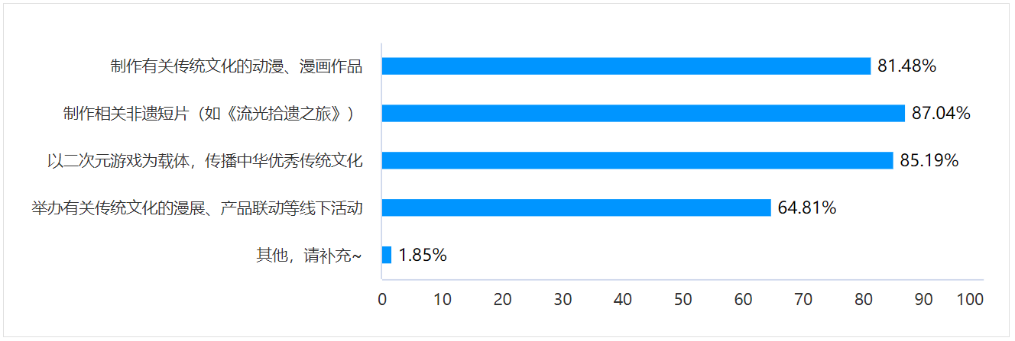

【结果分析】要将二次元文化与中华优秀传统文化更好地结合，应该采用多种方式，全面开花，在尝试中选择若干种最佳方式。非物质文化遗产与二次元结合是一种广为认可的方式，如米哈游制作的《流光拾遗之旅》系列短片，得到广泛赞誉。

1. **您认为二次元文化在传播中华优秀传统文化时存在哪些问题？**

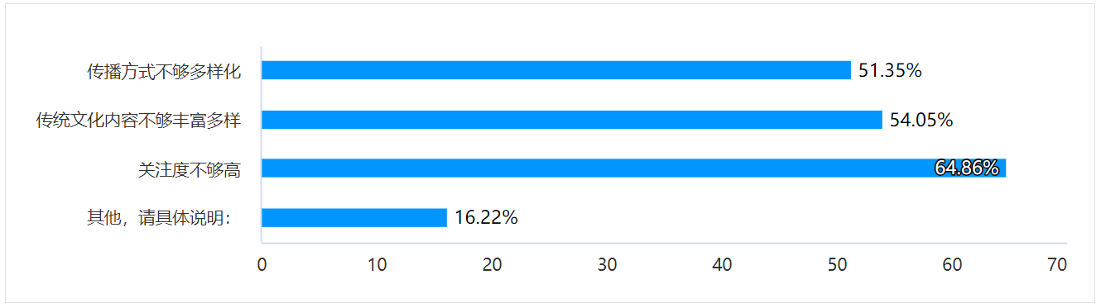

【结果分析】二次元文化在国内的发展毕竟还不够成熟，想要使其肩负“传播文化”的重任还是存在一定的距离，如传播方式多样化、内容丰富性、群众关注度等均有改善空间。当然，受访者也反映了一些存在思考价值的其他问题：

·重视不够，导致大多内容不够优秀。

·传播过程中或许会失去原本的含义，遭到曲解。

·有时一味追求“生硬结合”，可能存在本末倒置。

1. **您还有什么建议或想法，使二次元文化更好服务于中华优秀传统文化的传播？**

·或许当代年轻人对既有的漫画动漫游戏风格已经产生了审美疲劳，可以从创新表现手法和画风色彩方面考虑进行创作。

·从实际出发，多花些心思在内核上，而不是简单提取元素，没有扎实的基础，强行“缝合”二次元和传统文化很难达到预期作用，反而可能会产生不当影响。

·这一过程不仅需要年轻人的推动，也需要长辈等的支持。要用实际行动证明“二次元文化≠日本文化”，证实二次元文化存在推动多元文化传播的价值。

·创作与中国传统文化相关的漫画和动漫，例如以三国故事、水浒传或西游记为题材的作品，通过故事情节和角色设计来吸引年轻观众，传播中国传统文化。

（4）问卷调查结果总结

在新时代下，对二次元文化“赋能”中华优秀传统文化传播这一课题有一定的社会认可度，我们将通过更深入的调查，挖掘这一课题的时代价值。

**（二）网络观点分析**

我们在互联网上查找有关文献和新闻材料，对既有研究成果中关于二次元文化与传统文化交融现象进行深度解读。此部分旨在辨析多元观点，挖掘核心议题，为后续的案例分析提供坚实的理论基础，进而丰富与深化对该领域互动关系的理解与认知。

1. **从一位知乎网友观点引入：**

为什么文化输出这么难，因为总是有人把传统文化和娱乐元素对立起来，最后的结局就是把传统文化束之高阁，扔到“文化遗产”的博物馆中去“尊重”，结果本身能“盘活”的东西，活生生给弄没了……

诚然，很多人都会以为，所谓优秀的传统文化是亭台楼阁、琴棋书画、笔墨纸砚，又或是风花雪月、雅正端方、风流俊赏。但这些只是其表象，是传统文化的“器”，而非“道”。

**（2）《“传统文化”联姻“二次元”背后逻辑》——文化产业评论**

早在20世纪60年代上海美术电影制片厂出品的《大闹天宫》就是传统文化与二次元融合的经典案例。然而，近年来随着“互联网+”的深入，各类产业都开始跨界融合，传统文化与二次元之间的“次元壁”也正在融合趋势下被悄悄打破。2015年，动画电影《西游记之大圣归来》取得了9.56亿的票房佳绩，被《人民日报》誉为是中国动画电影十年来少有的现象级作品，再次让人们看到了传统文化与二次元融合产生的强大吸引力。[1]

**（三）案例分析与启示**

本部分将对所选各案例中二次元艺术与传统文化的结合模式、创新特色、成功要素进行详尽剖析，并深入探讨其对传承与创新传统文化的贡献，同时提炼各案例蕴含的重要启示，最终归纳总结出具有普遍意义的结论。

**（1）老字号撞上二次元，经典与青春相互赋能**

近年来，不少老字号企业通过交互技术、直播电商等数字化渠道和技术，焕发了新活力。在国漫游戏领域，老字号与二次元潮流 IP 频频擦出火花，经典与青春相互赋能，为传统文化的活化传承提供了鲜活的样本。[2]

**（2）国创游戏出海：在润物细无声中传播文化**

“凡缘朦朦仙缘滔，天伦散去绛府邀。”

这段精美绝伦的戏曲唱段出自国产游戏《原神》，仅Bilibili单平台播放量至今已超过3476万，甚至在海外视频平台Youtube的播放量也已超千万，评论区也是好评如潮。

近年来，一款款国产游戏用独特而极具魅力的中国文化元素吸引着全球玩家的目光。把游戏产业价值与文化价值相融合，并用新鲜的方式向全球用户展现，借助动漫IP点燃了传统文化出海的第一把火。

此次戏曲与动漫的成功拥抱，再次证明**戏曲之美还是能走进年轻人的世界**。

“曲高未必人不识，自有知音和清词”

正如这句唱词所言，只有理解并吸收新的文化元素，创新演绎传统内容，积淀千年的戏曲文化才能觅得更多“知音”，绽放更夺目的光彩。

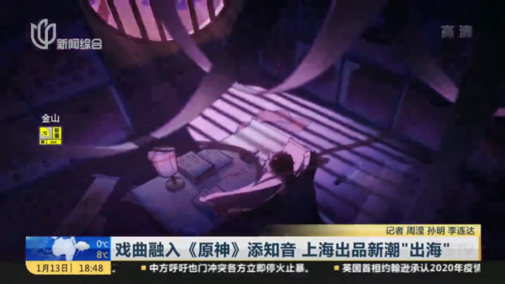

图 / 新闻媒体报道《神女劈观》出海

**（3）令东方“龙吟”响彻寰宇**

2023年7月20日，米哈游发布《崩坏：星穹铁道》EP：「水龙吟」，仅Bilibili单平台播放量至今已超过1381万。在虚拟世界“仙舟‘罗浮’”，角色丹恒化身为龙劈开海面，铺出前进之路。《水龙吟》的歌曲名源自中国古代词牌名，在这首作品里，作词人没有采用传统格律，而是将游戏世界所要表达的精神内涵融入在白话的表达中。

2023年12月30日，新华社发布以《水龙吟》为背景音乐的“大国重器”混剪视频《“诸君，再听龙吟！”当大国重器遇上“水龙吟”》，至今播放量已超过123万。

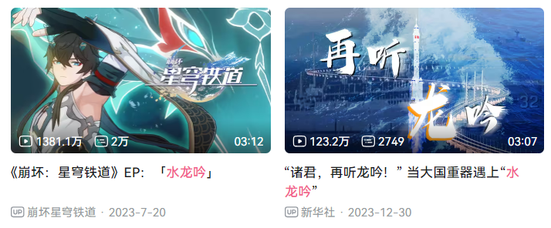

图 /《水龙吟》EP及新华社混剪视频

**（4）“破壁”二次元，以非遗之技还原游戏之景**

“没想到我竟然通过二次元游戏了解到中国民间文化！”“这手艺真是了不起，做工精美，令人钦佩”……近日，海外平台YouTube上，来自英国、日本、韩国等国的网友，在一部以木版年画为主题的非遗纪录片评论区留言表示赞叹。[4]

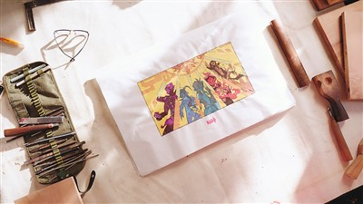

图 / 以“五夜叉”形象创作的木版年画作品

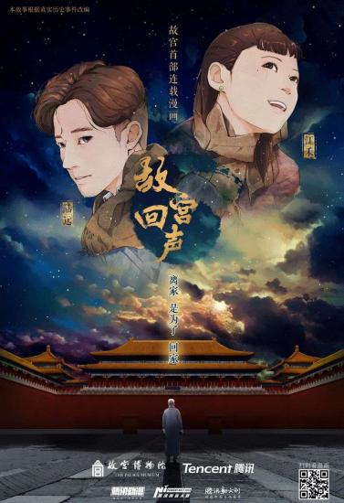**（5）《故宫回声》漫画：文脉不忘，创新回响**

《故宫回声》是由故宫博物院、腾讯动漫，以及Next Idea腾讯创新大赛共同打造的故宫国宝南迁及西迁主题的漫画。以传统文化与家国情怀为切入点，讲述了老一辈故宫人克服险阻，守护国宝的历史故事。原本尘封在档案馆的资料摇身一变成了漫圈新宠，引发了年轻受众对传统文化的浓厚兴趣。[5]

《故宫回声》充分证明了：我们从不缺乏中国好故事，我们缺的是讲好故事的能力。

图 / 漫画《故宫回声》封面 →

**（四）实地考察与采访**

**（1）与众不同的音乐会，引领观众遨游文化之海**

2024年5月1日，米哈游在上海举办的《星铁LIVE》音乐会上，以古代中国为原型的游戏场景“仙舟‘罗浮’”被搬上了舞台，笔者有幸前往现场观看了这场演出。

**“非遗”元素在这场音乐会上呈现得淋漓尽致。**《天下熙熙》《邀挽明月成宵宴》舞台用长袖舞表演，演绎了仙舟街市熙攘、科技宫阙的街景；《片时酣》《浮槎竟天》让舞狮、转碟、空竹等杂技轮番上台，展示着仙舟百姓的日常生活。[6]

侗族大歌《蝉喓歌》更是令人惊叹，多个声部无指挥，纯靠自然和声的民间合唱，平时只有重大节日或者来宾在的时候才会表演。这种属于民族、属于世界的声音，通过这场全球音乐会传递给了世界。

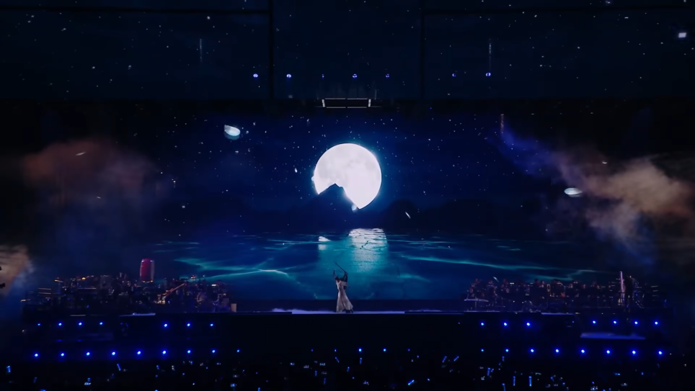 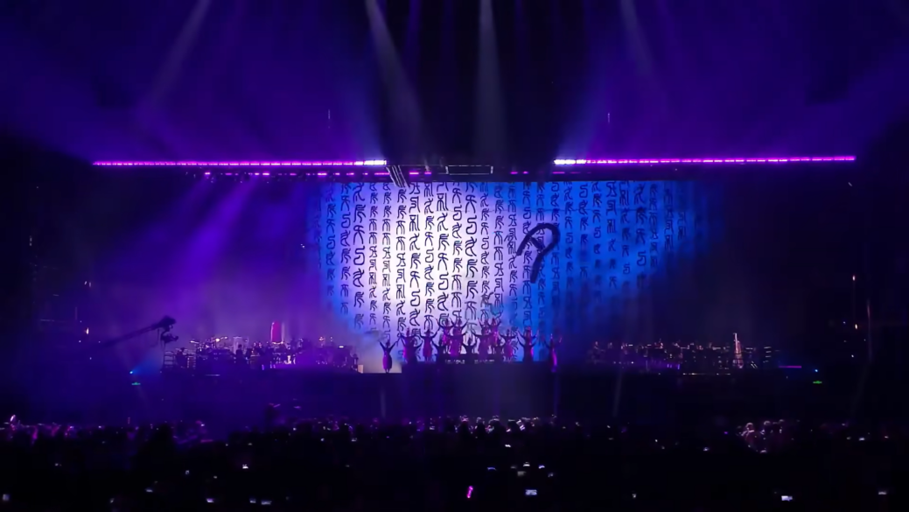

图 /《邀挽明月成宵宴》舞台 图 /《蝉喓歌》舞台

《水龙吟》副歌部分一出，将全场观众的情绪拉至最高点，整个场馆完全被上万人的合唱席卷着；在《天地为枰》的鼓点之下，景元将军携云骑军屹立于舞台中央，观众的情绪随之牵动；在一声声“仙舟翾翔，云骑常胜”的口号中，神君挥斧劈开云层，全场瞬间热血沸腾。[6]

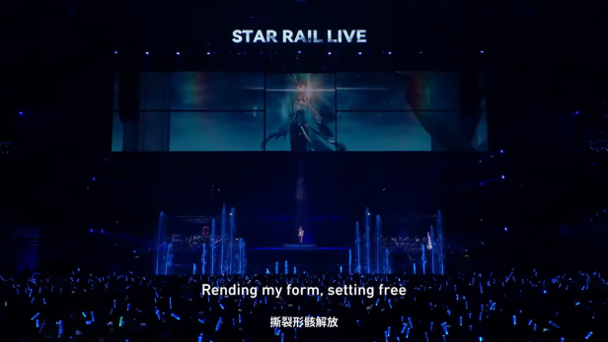 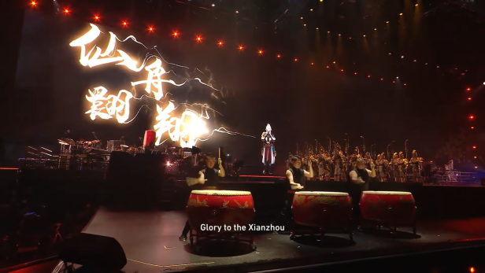

图 /《水龙吟》舞台 图 /《天地为枰》舞台

总的来说，我愿称这场音乐会为“二次元的一场‘春晚’”，毕竟节目的编排和舞台的设计已经远超一般音乐会的水准，其将二次元与传统文化的现代融合更是惊艳了全球观众。

1. **“上海秋叶原”让年轻人重新爱上南京东路**

在上海，二次元打破“宅男宅女”的刻板印象，成为追求高品质文化生活的青春力量。

历经百年的南京路，几乎是繁华的代名词。这里历来商家云集、人流如织。即便在改革开放前物质相对匮乏的年代，对于各地人士而言，“到上海南京路”也是一种向往和时尚。近年来，经历多个项目的改造更新后，南京路步行街迎来一座拔地而起的二次元新商业，吸引年轻人再度回到商圈。

**五、调研结论**

**1. 文化融合创新性增强**

二次元文化作为一种新兴的、深受年轻群体喜爱的文化形态，通过其独特的视觉表达、故事叙述手法，为中华优秀传统文化的传播提供了新的载体和语言。将传统元素以动漫、漫画、游戏等形式重新演绎，不仅保留了文化精髓，还赋予了传统文化现代感和时尚感，增强了其吸引力和传播力。

**2. 拓宽受众基础**

二次元文化的全球影响力不容小觑，它跨越国界，吸引了大量国内外年轻人的关注。通过二次元作品中的中国风元素、历史故事改编等，中华优秀传统文化得以触及更广泛、更多元的受众群体，尤其是那些原本可能对传统文化兴趣不大的年轻人，有效拓宽了传统文化的传播范围和受众基础。

**3. 促进文化自信与认同**

二次元文化中融入的中华优秀传统文化元素，如传统节日、神话传说、服饰、建筑等，不仅让国内外观众在娱乐中感受到中华文化的魅力，还促进了对中华文化的理解和认同，增强了民族自豪感和文化自信。这种文化传播方式，对于提升国家文化软实力具有重要意义。

**4. 数字化传播优势**

二次元文化依托互联网平台进行传播，具有速度快、覆盖广、互动性强等特点。这使得中华优秀传统文化能够借助数字化手段实现快速传播，打破地域限制，实现即时互动交流，促进了文化知识的普及和深度解读，为传统文化的现代表达与传承开辟了新路径。

**5. 激发创意产业活力**

二次元文化与中华优秀传统文化的结合，激发了文化产业的创新活力，促进了相关衍生产品的开发，如周边商品、主题展览、跨界合作等，形成了良好的经济效益和社会效应。这不仅为传统文化的可持续发展提供了经济支撑，也推动了文化产业结构的优化升级。

综上所述，二次元文化为中华优秀传统文化的传播提供了新的动力和可能性，不仅有助于传统文化的现代化转型和国际传播，还促进了文化创新和产业繁荣，是推动中华文化走向世界的重要桥梁和窗口。未来，应进一步探索两者深度融合的新模式，加强内容创新与质量提升，以更丰富多元的形式，持续赋能中华优秀传统文化的传承与发展。

**六、实质性建议**

基于上述理论框架，以下是一些针对“探析二次元文化‘赋能’中华优秀传统文化传播”的实质性建议，旨在促进二者之间的有效融合与创新传播：

**1. 内容创新与融合**

•故事新编：将中华优秀传统文化中的经典故事、神话传说、历史人物以二次元形式重新演绎，通过现代视角和创意改编，使其更贴近当代年轻人的兴趣和审美。

•文化元素植入：在二次元作品中巧妙融入中国元素，如服饰（汉服）、建筑（古风建筑）、艺术（水墨画风）等，增强文化辨识度和传播力。

**2. 技术与平台应用**

•数字技术利用：运用AR、VR、AI等新兴技术，打造沉浸式文化体验，使用户能互动体验传统文化，如虚拟博物馆、在线互动剧场等。

•多平台推广：在二次元社区、视频分享平台、社交媒体等多渠道发布相关内容，利用大数据分析精准定位目标受众，提高传播效率。

**3. 社群互动与共创**

•粉丝文化挖掘：鼓励和支持二次元爱好者创作基于传统文化的同人作品，如漫画、小说、Cosplay等，形成粉丝自发传播效应。

•线上线下联动：举办动漫展、传统文化节、工作坊等活动，促进二次元爱好者与传统文化专家、艺术家的交流与合作。

**4. 教育融合与国际传播**

•教育融入：在学校教育中引入二次元文化与中华优秀传统文化结合的教学内容，如开发相关课程、教材，举办创意竞赛，激发学生兴趣。

•国际合作：与国际二次元文化平台、创作者合作，共同制作跨国界、跨文化的二次元作品，提升中华文化的国际影响力。

**5. 政策支持与资金激励**

·政策引导：政府可出台相关政策，支持二次元文化与传统文化融合项目，提供税收减免、资金补助等激励措施。

·建立基金：设立专项基金，支持传统文化数字化改造、二次元文化创意项目孵化及国际推广活动，为长期发展提供稳定支持。

通过上述建议的实施，可以有效推动二次元文化为载体，为中华优秀传统文化的传承与创新传播注入新的活力，实现文化自信与国际交流的双重目标。

**参考文献：**

1. 孙卓夫. “传统文化”联姻“二次元”背后逻辑. 文化产业评论[EB/OL]. (2018-08-13). https://www.sohu.com/a/246953194_152615
2. 宣晶. 老字号撞上二次元，经典与青春相互赋能[N]. 文汇报,2023-07-17(005).DOI:10.28814/n.cnki.nwehu.2023.002587.
3. 宣晶. 以青瓷复现游戏，助力非遗“破壁”二次元[N]. 文汇报,2023-08-25(005).DOI:10.28814/n.cnki.nwehu.2023.003150.
4. 高利平. 传统文化“破壁”牵手二次元 虚拟世界刮起中国风[EB/OL]. 新华日报. (2019-05-23). http://www.ce.cn/culture/gd/201905/23/t20190523_32163108.shtml
5. 鲁婉卓.传统文化与二次元的创意融合：故宫文物南迁历史题材漫画的创作与传播——以《故宫回声》为例[J].文物鉴定与鉴赏,2021,(19):126-128.
6. 游戏葡萄. 米哈游给大家伙包了顿「饺子」[EB/OL]. (2024-05-02). https://mp.weixin.qq.com/s/lCCaqOmc6ImOLfUNAbP46A
7. 方卓然. “上海秋叶原”让年轻人重新爱上南京东路|上海“新”事④[EB/OL]. (2024-03-05). https://m.jiemian.com/article/10868855.html